
Informacja o Szkole Podstawowej im. Stanisława Staszica w Tyczynie - tekst łatwy do czytania i zrozumienia (ETR)

Szkoła Podstawowa im. Stanisława Staszica w Tyczynie, zwana dalej szkołą, mieści się
w dwóch budynkach przy ul. Pułanek 4 i przy ul. Grunwaldzkiej 31; 36-020 Tyczyn.
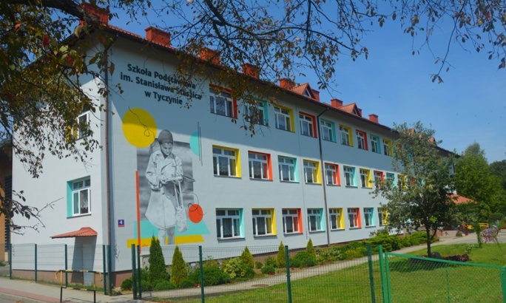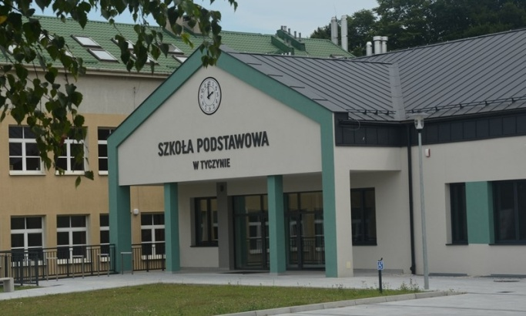

Za pracę szkoły odpowiedzialny jest Dyrektor.
Szkoła otwarta jest od poniedziałku do piątku.
Sekretariaty znajdują się na parterach budynków.
Sekretariaty otwarte są od poniedziałku do piątku od godziny 7:00 do 15:00.


Kontakt ze Szkołą Podstawową im. Stanisława Staszica w Tyczynie

Wszystkie potrzebne informacje uzyskasz pod numerem telefonu 17 2219 393 lub 17 2291 740.
Możesz także napisać e-mail na adres: sptyczyn@intertele.pl lub gimsekr@o2.pl

Dostępność architektoniczna budynku przy ul. Pułanek 4

Budynek szkoły ma 2 wejścia. Wejście główne od strony ul. Pułanek nie jest dostosowane do potrzeb osób z niepełnosprawnością ruchową. Drugie wejście od strony Orlika zostało wyposażone w podjazd dla osób poruszających się na wózku inwalidzkim. Obok budynku szkoły znajduje się parking, na którym są wyznaczone miejsca postojowe dla osób niepełnosprawnych. W budynku jest toaleta dostosowana do potrzeb osób z niepełnosprawnością.

Dostępność architektoniczna budynku przy ul. Grunwaldzkiej 31

Budynek szkoły ma 4 wejścia. Trzy z nich są dostosowane dla osób niepełnosprawnych – wejścia na poziomie chodnika. Obok budynku znajdują się trzy parkingi, na jednym z nich są wyznaczone dwa miejsca postojowe dla osób niepełnosprawnych. W budynku dostępne są również trzy toalety dla osób niepełnosprawnych.

Jak załatwić sprawę w Szkole Podstawowej im. Stanisława Staszica w Tyczynie?

Żeby załatwić sprawę w szkole możesz:
- Napisać potrzebne pismo i wysłać je na adres:
Szkoła Podstawowa im. Stanisława Staszica w Tyczynie
ul. Pułanek 4
36-020 Tyczyn
- Przyjść do szkoły i spotkać się z pracownikiem w godzinach pracy jednostki.
- Przynieść pismo osobiście.
- Napisać wiadomość i wysłać ją na adres e-mailowy: sptyczyn@intertele.pl lub gimsekr@o2.pl
- Zadzwonić pod numer telefonu: 17 2219 393 lub 17 2291 740.

Pracownicy szkoły pomogą załatwić Twoją sprawę bez względu na sposób kontaktu wybrany przez Ciebie. Poinformuj nas o najlepszej dla Ciebie formie komunikowania się dla załatwienia Twojej sprawy w szkole. My dołożymy starań, aby Twoją sprawę załatwić jak najszybciej.


Pies asystujący
Jeśli przy poruszaniu się pomaga Ci pies asystujący lub pies przewodnik, oczywiście możesz z nim przyjść do obu placówek.

Czym zajmuje się Szkoła Podstawowa im. Stanisława Staszica w Tyczynie?
- Zapewnia dzieciom opiekę oraz bezpieczeństwo.
- Tworzy warunki dla indywidualnego i wszechstronnego rozwoju dziecka.
- Wspiera działania wychowawcze i edukacyjne rodziców.

- Kształtuje postawy moralne, proekologiczne.
- Promuje zdrowie fizyczne i psychiczne.
- Przestrzega zasad wynikających z Konwencji Praw Dziecka.
- Organizuje sprawne zarządzanie placówką, analizuje i ocenia efekty swojej pracy.
- Prowadzi zajęcia zabawowe z elementami edukacyjnymi.
- Prowadzi zajęcia opiekuńczo – wychowawcze z uwzględnieniem potrzeb dziecka.
- Zapewnia rozwój umysłowy i emocjonalny dziecka.
- Rozwija talenty dzieci.
- Stwarza warunki do zdobywania wiedzy.


Oficjalna strona Szkoły Podstawowej im. Stanisława Staszica w Tyczynie
Szkoła Podstawowa im. Stanisława Staszica w Tyczynie posiada stronę internetową pod adresem: http://sptyczyn.pl/

